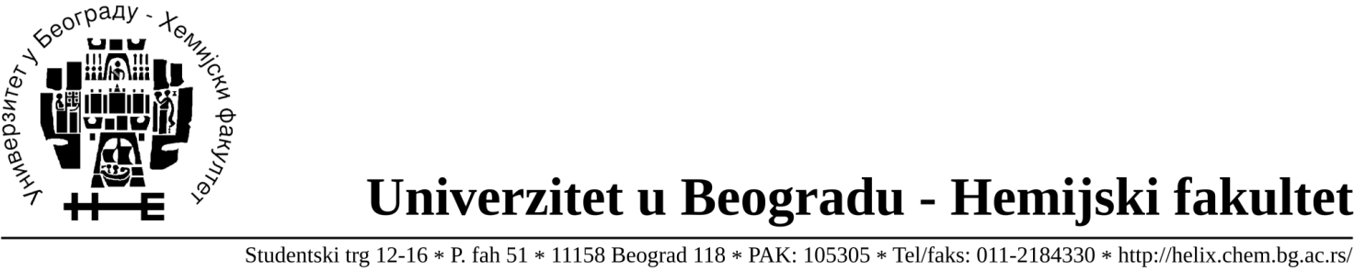
Poštovani profesore Nikoliću,

Šaljemo Vam rad pod nazivom Synthesis and characterization of palladium(II) complexes with glycine coumarin derivatives, od autora: Danijela Lj. Stojković, Alessia Bacchi, Davide Capucci, Milica R. Milenković, Božidar Čobeljić, Srećko R. Trifunović, Katarina Anđelković, Verica V. Jevtić, Nenad Vuković, Milena Vukić i Dušan Sladić, sa željom da ga publikujemo u Žurnalu srpskog hemijskog društva. Iskreno se nadamo da poslati rad iz oblasti neorganske hemije zadovoljava sve kriterijume za publikovanje u JSCS.

Srdačan pozdrav,
prof. dr Dušan Sladić
Hemijski fakultet
Univerzitet u Beogradu
Studentski trg 12–16, 11000 Beograd
e-mail: dsladic@chem.bg.ac.rs

